新龙小一班6.19今日动态
一、来园篇
今日出勤人数28人，请假6人。
二、生活篇
午饭：今天吃的是黄鳝丝炒洋葱、白菜炒火腿、丝瓜鸡蛋汤。每吃完的是陈希、仲子瑜、邵锦宸、邱宇淏、李成蹊、毛清珞、蒋清竹、陈恩泽、万林苑、刘森玥。午睡：全部睡着。
- 美术：小花伞
这是一节绘画活动。活动主要引导幼儿在欣赏小花布伞的色彩、质地和图案的基础上，尝试用弧线和波浪线画出伞面，并用线条和图形等花纹进行装饰，从而初步感受日常生活用品的美，萌发对周围事物的喜爱之情，提高他们的审美感受。
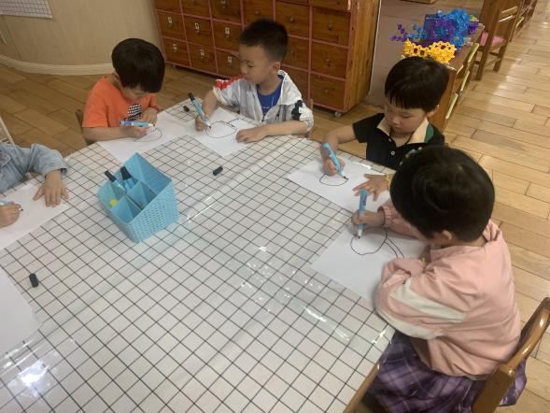
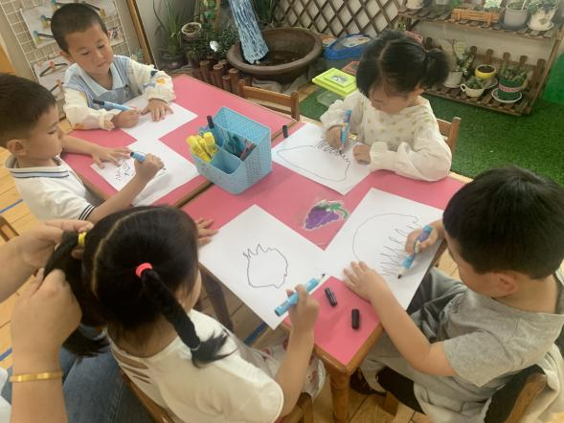

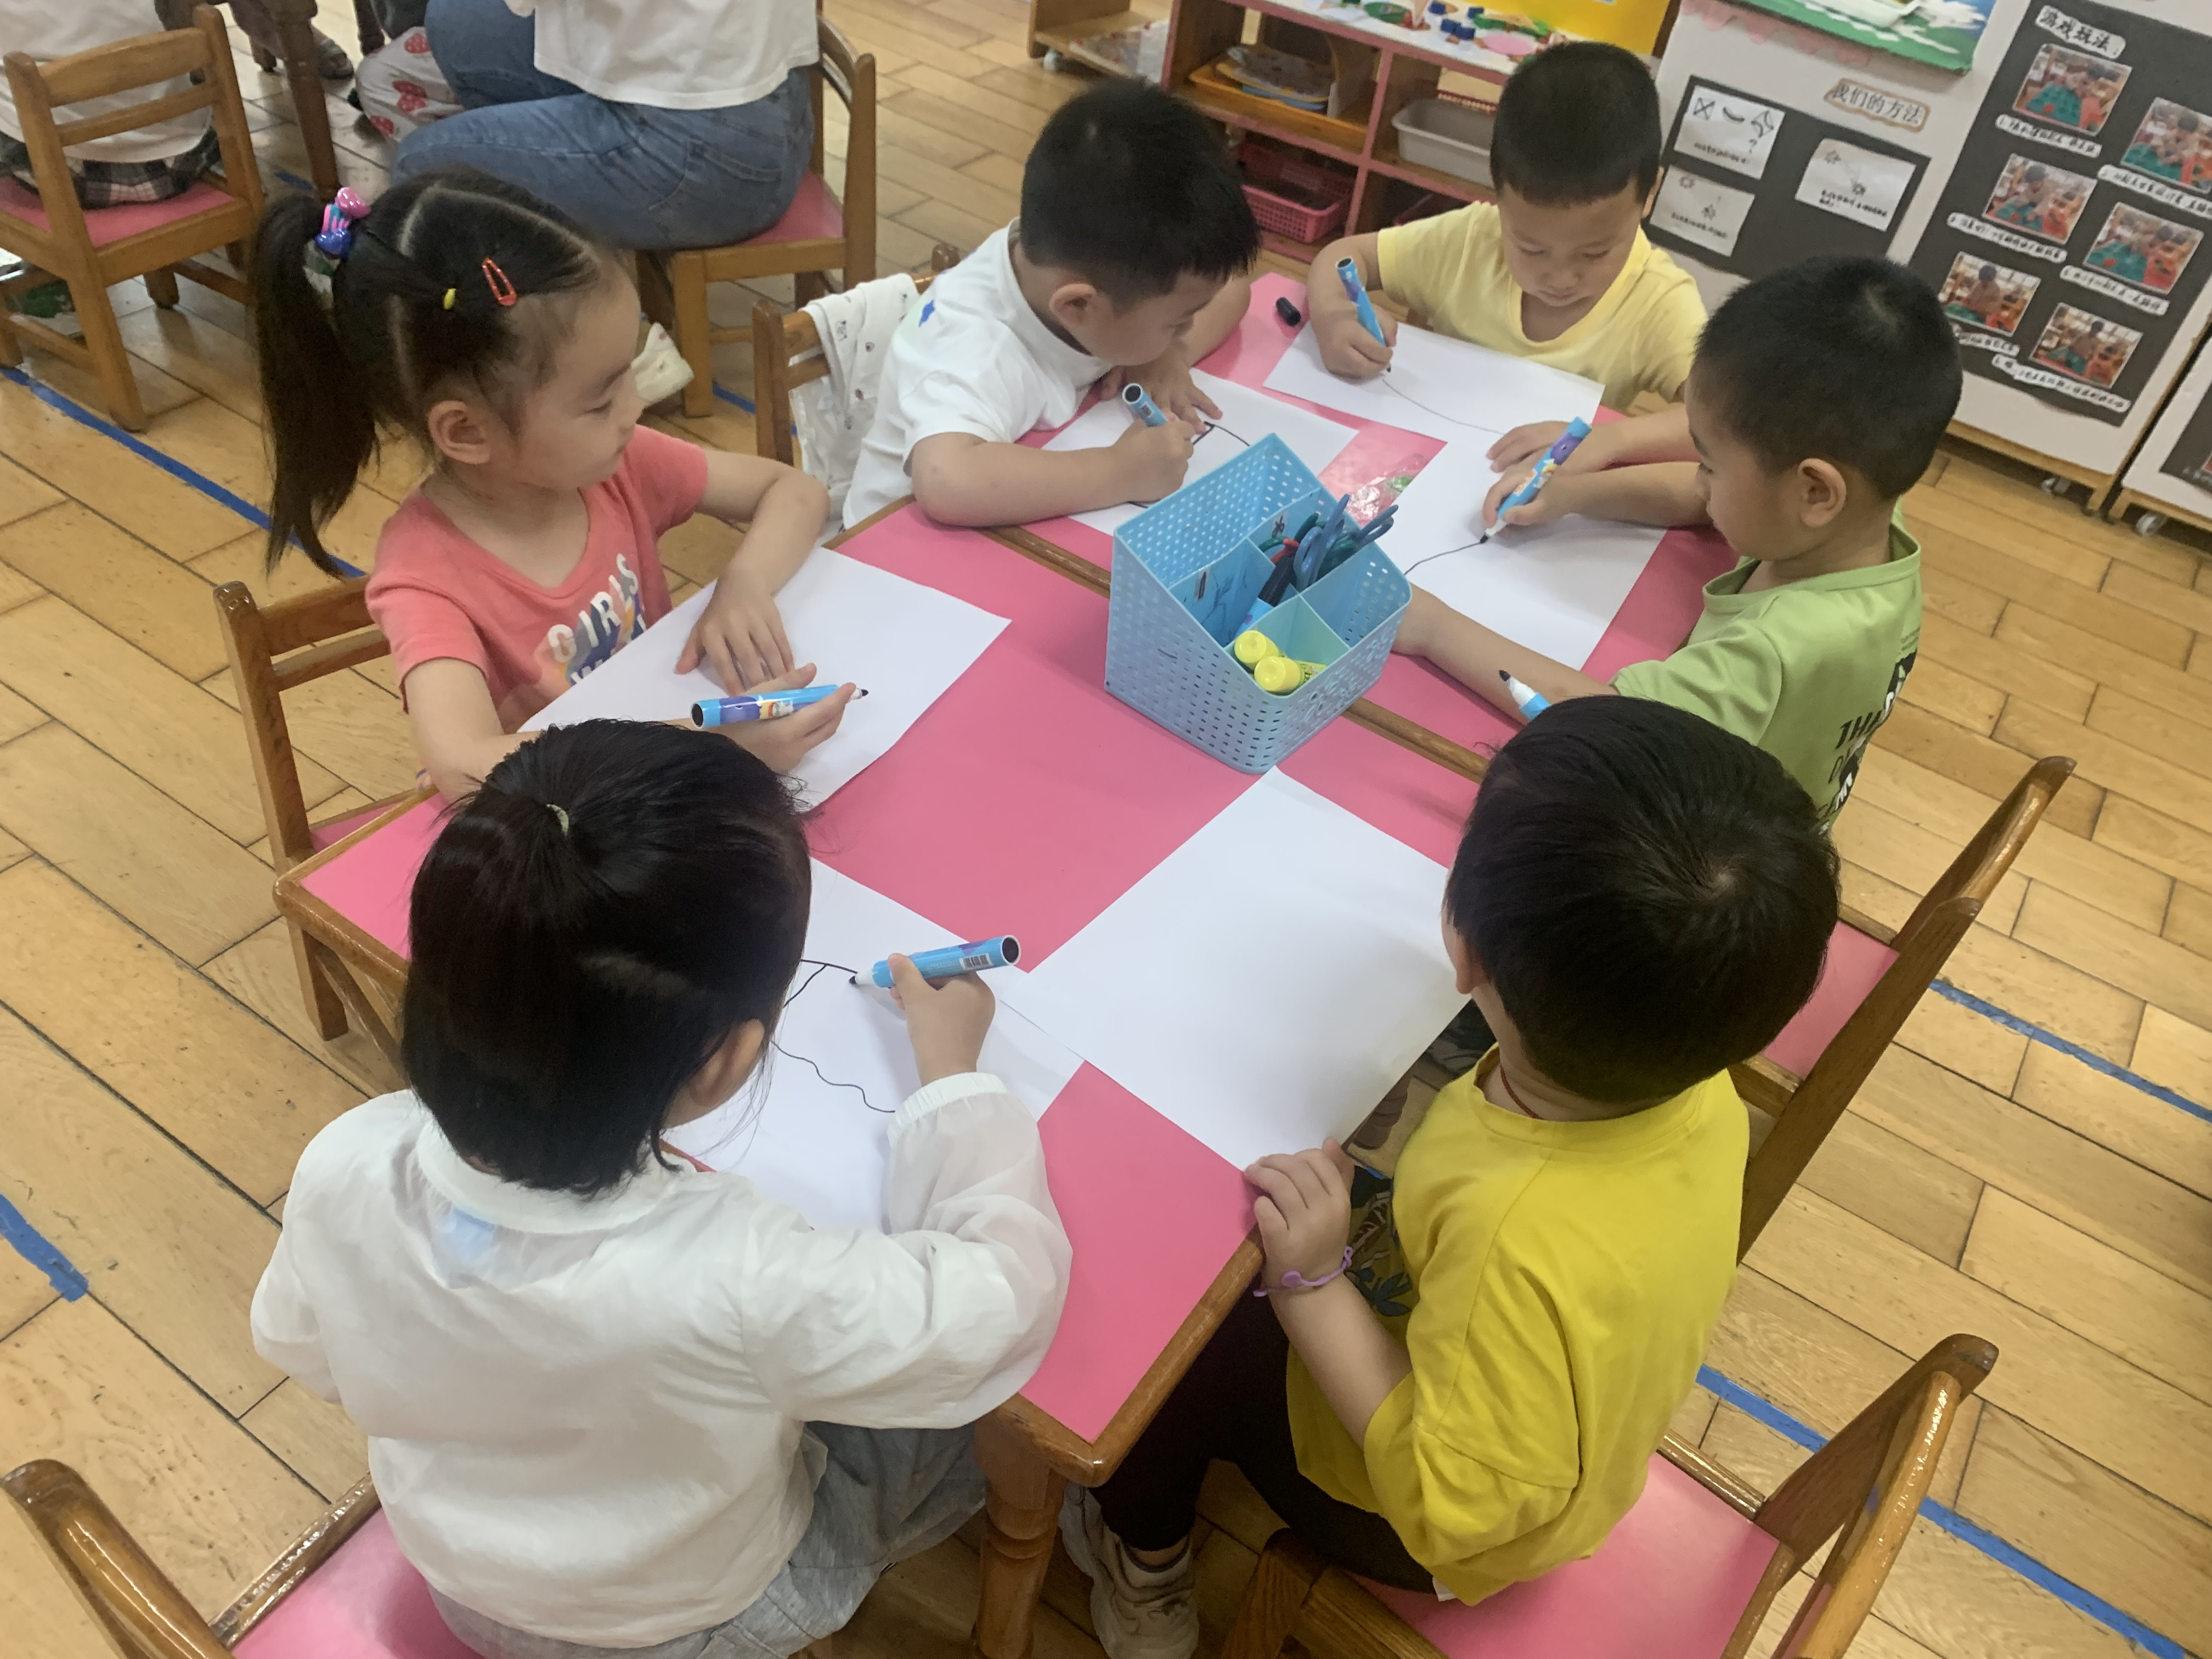
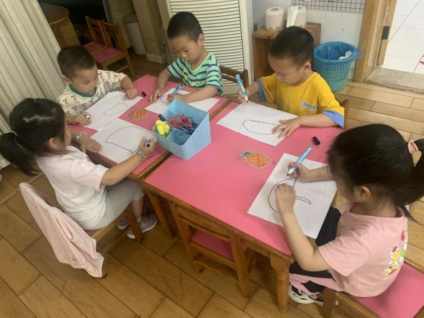

本次活动中高远、李成蹊、徐一泽、彭钰韩、孙念、刘森玥、李茗悦、单熙桐、夏冰能画出雨伞的基本特征，感受雨伞的美丽并能均匀涂色、装饰雨伞。

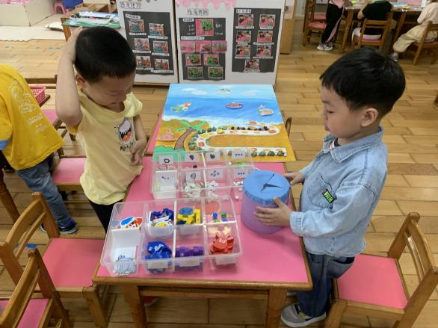
四、区域游戏
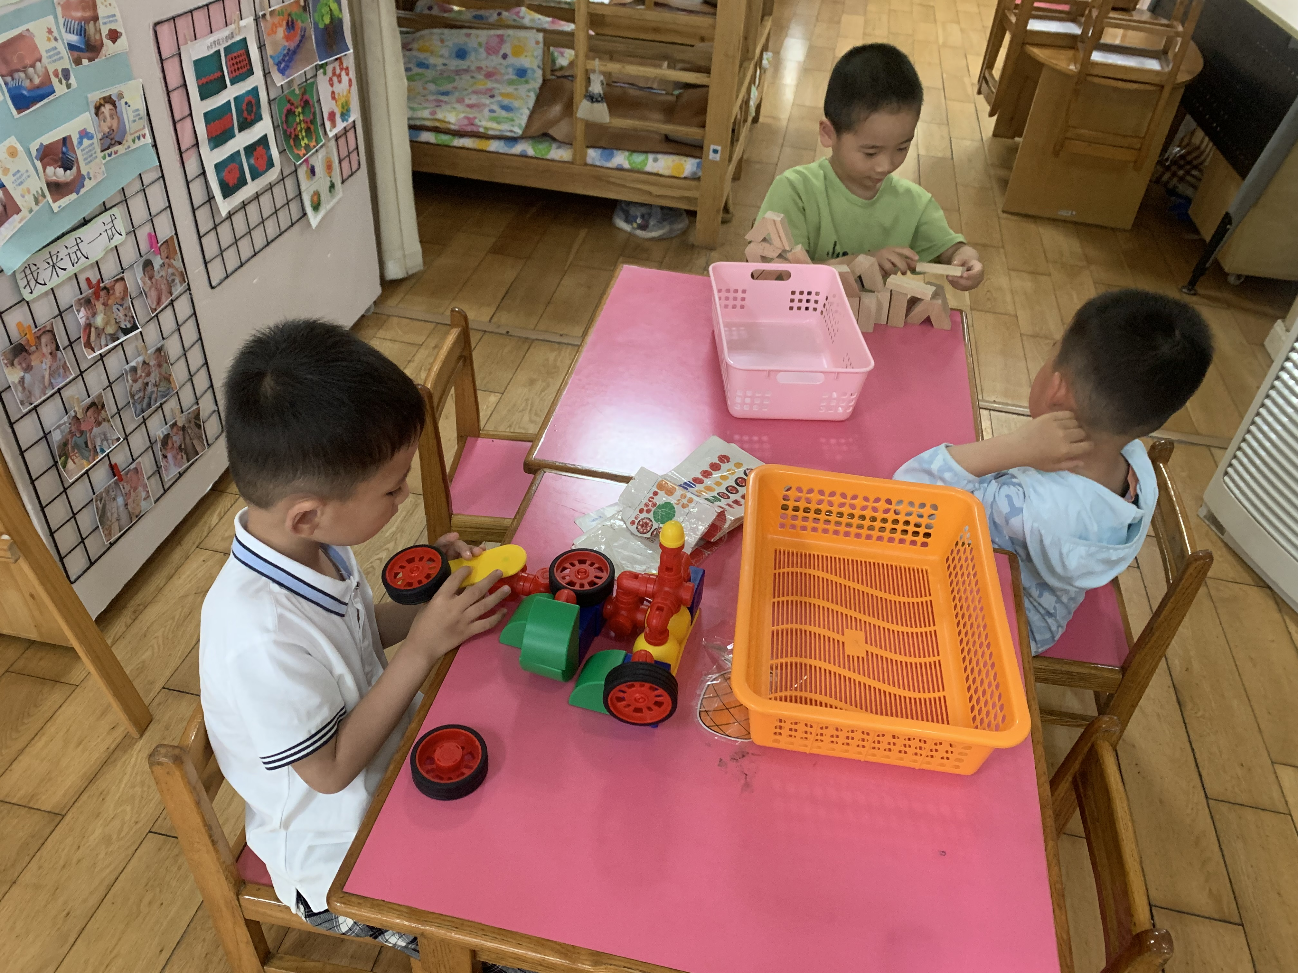

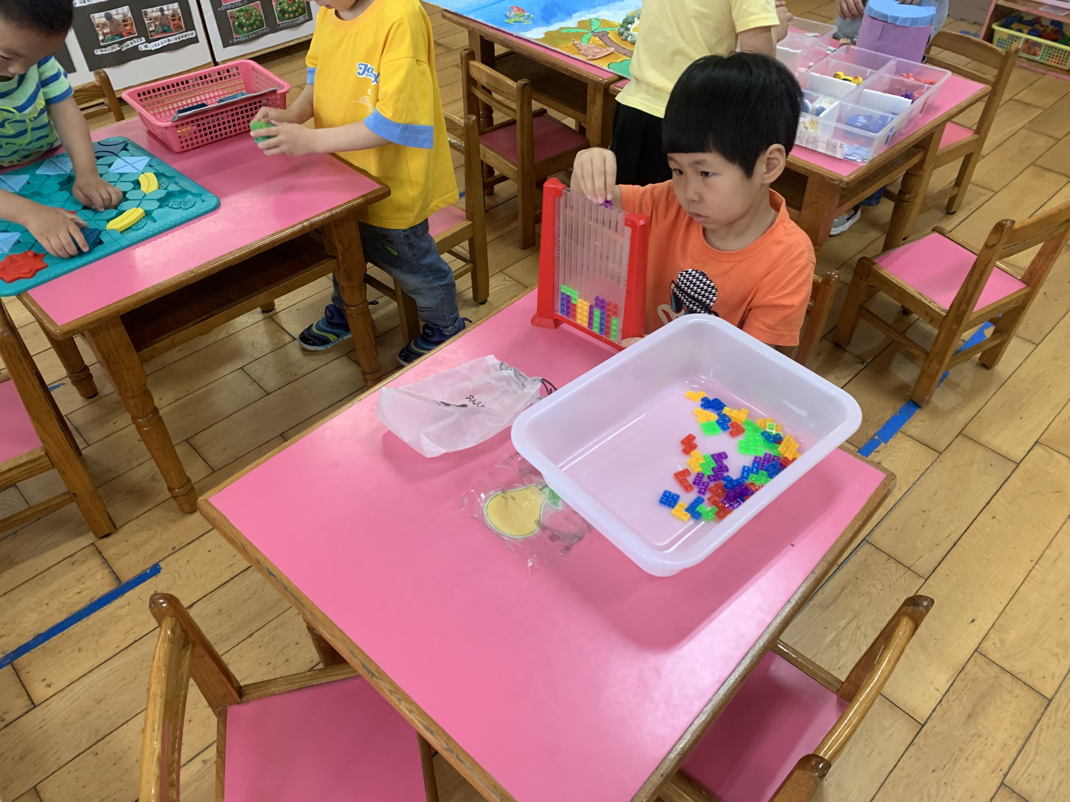
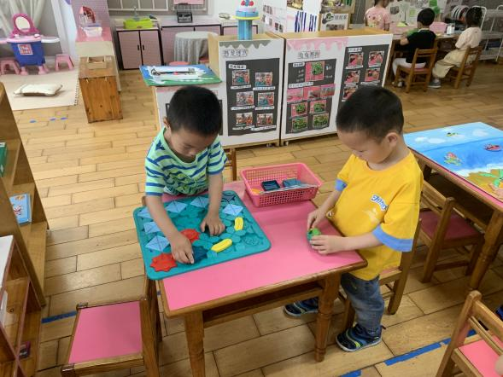

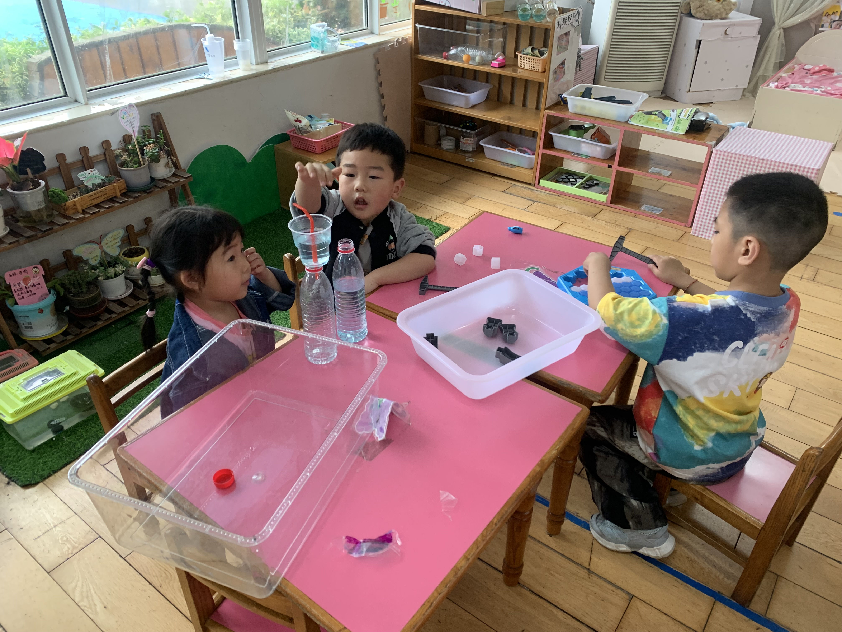

五、温馨提示
1.请家长帮助孩子准备一段自我推荐的话语，孩子将在周三进行好宝宝的评选。

